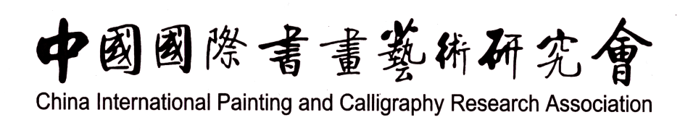
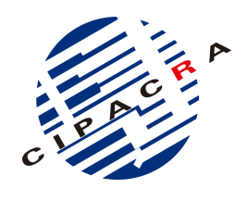
青少年书画艺术人才素质测评项目
报名表
姓 名 |  | 性 别 |  | 蓝底彩色  照 片
民族 |  | 年 级
已获等级证书
测评专业 |  | 测评等级
测评地区 |  | 联系电话
出生日期 | 年 月 日
身份证号码
注意事项：1、本表是测评工作委员会录入信息的依据，请考生务必用正楷字如实填写，信息不详或错误，不颁发证书。
2、准备3张蓝底彩色照片，一张贴在报名表上，一张贴在准考证上，一张背面备注姓名，粘贴在报名表下端（证书备用）。
3、一经报名，不得退考、更改考试科目。
4、提交已获得最高级别的证书复印件。
5、本表、试卷、作品、证书复印件，在测评结束一同交上。

